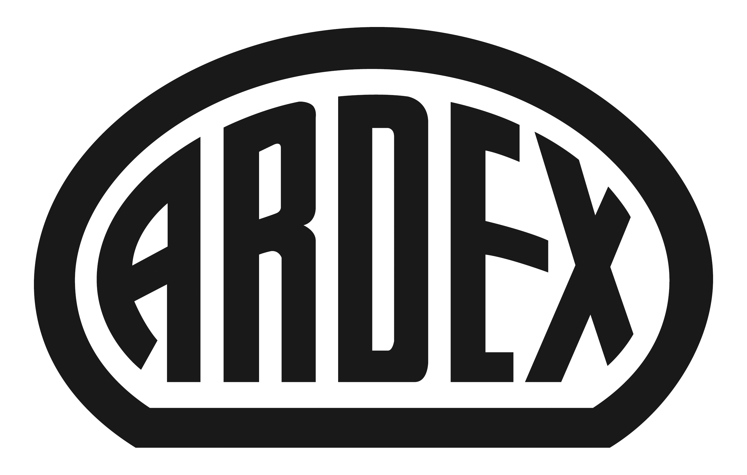
PRESSEINFORMATION

Besuch von NRW-Wirtschaftsminister
Garrelt Duin informiert sich über Zukunftspläne von Ardex

Witten, 3. Mai 2017. Garrelt Duin, Minister für Wirtschaft, Energie, Industrie, Mittelstand und Handwerk des Landes Nordrhein-Westfalen, hat am vergangenen Freitag das Bauchemieunternehmen Ardex besucht. Er informierte sich über die langjährige Tradition, aber natürlich auch über die Zukunftspläne von Ardex, unter anderem über den umfangreichen Standortausbau des Familienunternehmens. Weitere Teilnehmer an dem Treffen waren die Landtagsabgeordneten Prof. Dr. Rainer Bovermann, Hubertus Kramer und Thomas Stotko, die Landtagskandidatin Dr. Nadja Büteführ und der Baudezernent der Stadt Witten, Stefan Rommelfanger.

CEO der Ardex-Gruppe Mark Eslamlooy und Ardex-Geschäftsführer für Forschung & Entwicklung, Einkauf und Produktion Dr. Hubert Motzet hießen die politischen Gäste in Witten willkommen. Sie informierten die Gäste über den geplanten Ardex-Campus, der mit einem Gesamtvolumen von mehr als 100 Millionen Euro zu den größten Zukunftsinvestitionen im Ruhrgebiet zählt. „Wir bekennen uns klar zum Standort Witten und dem Ruhrgebiet. Hier sind wir fest verwurzelt. Mit dem Ardex-Campus schaffen wir Raum für unser Wachstum und für bis zu 100 zusätzliche Arbeitsplätze am Standort Witten“, sagte CEO Mark Eslamlooy.

Wirtschaftsminister Garrelt Duin zeigte sich begeistert von der Wachstumsagenda des Unternehmens: „Man erkennt bei Ardex deutlich, dass es nicht nur um den Profit geht, sondern auch um die Tradition und die Werte des Familienunternehmens. Das Standortkonzept mit dem neuen Ardex-Tower symbolisieren die Modernität, aber auch die bestehenden Gebäude symbolisieren die anderen wichtigen Standpfeiler des Unternehmens: Tradition, Innovation und Fortbildung.“

Über Ardex
Die Ardex GmbH ist einer der Weltmarktführer bei hochwertigen bauchemischen Spezialbaustoffen. Als Gesellschaft in Familienbesitz verfolgt das Unternehmen seit mehr als 65 Jahren einen nachhaltigen Wachstumskurs. Die Ardex-Gruppe beschäftigt heute über 2.500 Mitarbeiter und ist in mehr als 50 Ländern auf allen Kontinenten präsent, im Kernmarkt Europa nahezu flächendeckend. Mit ihren 13 großen Marken erwirtschaftet Ardex weltweit einen Gesamtumsatz von mehr als 690 Millionen Euro.

Presseanfragen bitte an:

Ardex GmbH
c/o Arts & Others, Anja Kassubek, Daimlerstraße 12, 61352 Bad Homburg

Tel. 06172 9022-131, a.kassubek@arts-others.de

